4.pielikums
Olaines novada pašvaldības domes 2026.gada 28.oktobra sēdes lēmumam (10.prot., ___.)

Piešķirtais ielas nosaukums Cinniju iela zemes vienības daļai ar kadastra apzīmējumu 8080 021 1404

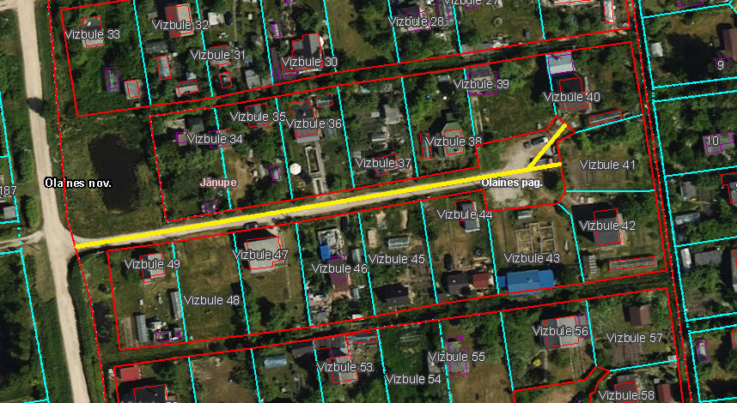

Veiktā darbība (adreses piešķiršana, maiņa, tai skaitā adreses pieraksta formas precizēšana, likvidēšana vai esošās adreses saglabāšana) | Adresācijas objekts (viensēta, ēka, apbūvei paredzēta zemes vienība un telpu grupa) | Adresācijas objekta un, ja nepieciešams, ar to funkcionāli saistīto objektu kadastra apzīmējums, ja tāds ir | Adresācijas objekta esošā adrese, ja tāda ir | Esošā adresācijas objekta kods adrešu klasifikatorā, ja tāds ir | Adresācijas objekta jaunā adrese | Adresācijas objekta un, ja nepieciešams, ar to funkcionāli saistīto objektu jaunais kadastra apzīmējums, ja tāds ir | Cita informācija, ja tāda ir
1 | 2 | 3 | 4 | 5 | 6 | 7 | 8
Adreses maiņa | Zemes vienībai  Saimniecības ēkai  Saimniecības ēkai  Siltumnīcai | 8080 021 0596  8080 021 0596 002  8080 021 0596 003  8080 021 0596 004 | “Vizbule 34”, Jāņupe, Olaines pag., Olaines nov., LV-2127 | 105872956 | Cinniju iela 1, Jāņupe, Olaines pag., Olaines nov., LV-2127
Adreses maiņa | Zemes vienībai  Dārza mājai  Siltumnīcai  Saimniecības ēkai | 8080 021 0597  8080 021 0597 001  8080 021 0597 002  8080 021 0597 003 | “Vizbule 35”, Jāņupe, Olaines pag., Olaines nov., LV-2127 | 105872964 | Cinniju iela 3, Jāņupe, Olaines pag., Olaines nov., LV-2127
Adreses maiņa | Zemes vienībai  Dārza mājai  Pagraba -jaunbūvei | 8080 021 0598  8080 021 0598 001  8080 021 0598 002 | “Vizbule 36”, Jāņupe, Olaines pag., Olaines nov., LV-2127 | 105872972 | Cinniju iela 5, Jāņupe, Olaines pag., Olaines nov., LV-2127
Adreses maiņa | Zemes vienībai  Dārza mājai | 8080 021 0599  8080 021 0599 001 | “Vizbule 37”, Jāņupe, Olaines pag., Olaines nov., LV-2127 | 105317592 | Cinniju iela 7, Jāņupe, Olaines pag., Olaines nov., LV-2127
Adreses maiņa | Zemes vienībai  Dārza mājai  Siltumnīcai | 8080 021 0040  8080 021 0040 001  8080 021 0040 002 | “Vizbule 38”, Jāņupe, Olaines pag., Olaines nov., LV-2127 | 105872980 | Cinniju iela 9, Jāņupe, Olaines pag., Olaines nov., LV-2127
Adreses maiņa | Zemes vienībai  Dārza mājai | 8080 021 0600  8080 021 0040 001 | “Vizbule 39”, Jāņupe, Olaines pag., Olaines nov., LV-2127 | 105872997 | Cinniju iela 11, Jāņupe, Olaines pag., Olaines nov., LV-2127
Adreses maiņa | Zemes vienībai  Dārza mājai  Siltumnīcai  Pirtij | 8080 021 0601  8080 021 0601 001  8080 021 0601 002  8080 021 0601 003 | “Vizbule 40”, Jāņupe, Olaines pag., Olaines nov., LV-2127 | 105873000 | Cinniju iela 13, Jāņupe, Olaines pag., Olaines nov., LV-2127
Adreses maiņa | Zemes vienībai | 8080 021 0602 | “Vizbule 41”, Jāņupe, Olaines pag., Olaines nov., LV-2127 | 105873017 | Cinniju iela 15, Jāņupe, Olaines pag., Olaines nov., LV-2127
Adreses maiņa | Zemes vienībai  Dārza mājai  Šķūnim  Tualetei | 8080 021 0610  8080 021 0610 001  8080 021 0610 002  8080 021 0610 003 | “Vizbule 49”, Jāņupe, Olaines pag., Olaines nov., LV-2127 | 105873090 | Cinniju iela 2, Jāņupe, Olaines pag., Olaines nov., LV-2127
Adreses maiņa | Zemes vienībai | 8080 021 0609 | “Vizbule 48”, Jāņupe, Olaines pag., Olaines nov., LV-2127 | 105873082 | Cinniju iela 4, Jāņupe, Olaines pag., Olaines nov., LV-2127
Adreses maiņa | Zemes vienībai  Dārza mājai | 8080 021 0608  8080 021 0608 001 | “Vizbule 47”, Jāņupe, Olaines pag., Olaines nov., LV-2127 | 105873074 | Cinniju iela 6, Jāņupe, Olaines pag., Olaines nov., LV-2127
Adreses maiņa | Zemes vienībai  Viena dzīvokļa mājai | 8080 021 0607  8080 021 0607 001 | “Vizbule 46”, Jāņupe, Olaines pag., Olaines nov., LV-2127 | 105873066 | Cinniju iela 8, Jāņupe, Olaines pag., Olaines nov., LV-2127
Adreses maiņa | Zemes vienībai | 8080 021 0606 | “Vizbule 45”, Jāņupe, Olaines pag., Olaines nov., LV-2127 | 105873058 | Cinniju iela 10, Jāņupe, Olaines pag., Olaines nov., LV-2127
Adreses maiņa | Zemes vienībai  Dārza mājai | 8080 021 0605  8080 021 0605 001 | “Vizbule 44”, Jāņupe, Olaines pag., Olaines nov., LV-2127 | 105873041 | Cinniju iela 12, Jāņupe, Olaines pag., Olaines nov., LV-2127
Adreses maiņa | Zemes vienībai | 8080 021 0604 | “Vizbule 43”, Jāņupe, Olaines pag., Olaines nov., LV-2127 | 105873033 | Cinniju iela 14, Jāņupe, Olaines pag., Olaines nov., LV-2127
Adreses maiņa | Zemes vienībai  Dārza mājai  Siltumnīcai | 8080 021 0603  8080 021 0603 001  8080 021 0603 002 | “Vizbule 42”, Jāņupe, Olaines pag., Olaines nov., LV-2127 | 105873025 | Cinniju iela 16, Jāņupe, Olaines pag., Olaines nov., LV-2127

Sagatavoja: īpašumu un juridiskās nodaļas, speciāliste: _____________________A. Lagutinska

